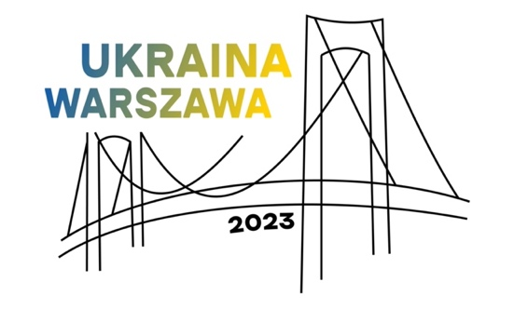

Międzynarodowe Targi Książki w Warszawie odbyły się od 25 do 28 maja br. w Pałacu Kultury i Nauki i na placu Defilad, przed wejściem głównym do PKiN i po raz pierwszy także od strony Kinoteki. W największym literackim wydarzeniu tego roku wzięło udział blisko 500 wystawców i znakomici twórcy z Polski i 14 innych krajów: Austrii, Azerbejdżanu, Chin i Tajwanu, Francji, Hiszpanii, Indii, Islandii, Korei Płd., Niemiec, Norwegii, Rumunii, Słowacji, Włoch oraz Ukrainy – która była gościem honorowym tegorocznej edycji. W ciągu czterech dni z publicznością spotkało się prawie 1000 autorek i autorów, tłumaczy, ilustratorów, a także innych osób związanych z branżą wydawniczą i światem kultury. Na trzech scenach i w siedmiu salach odbyło się blisko 270 spotkań, do tego ponad 500 spotkań na stoiskach wydawców – łącznie, w ramach targów, miało miejsce blisko 800 wydarzeń. Zgodnie z szacunkami, Międzynarodowe Targi Książki w Warszawie w tym roku odwiedziło ponad 100 000 osób.
Wstęp na Międzynarodowe Targi Książki w Warszawie był bezpłatny dla wszystkich zwiedzających, a część spotkań dostępna jest za pośrednictwem mediów społecznościowych Targów. Organizatorem wydarzenia jest Fundacja Historia i Kultura.

Jesteśmy bardzo zadowoleni z tegorocznej edycji, dopisali wystawcy i oczywiście publiczność, która doceniła bardzo bogaty program literacki i branżowy, zróżnicowaną ofertę wydawniczą i zmiany w organizacji,
tj. obecność stoisk nie tylko przed wejściem głównym do PKiN, ale także od strony Kinoteki oraz dobry układ stoisk we wnętrzach Pałacu. Nie bez znaczenia dla frekwencji był także wstęp wolny, wszystkie przygotowane przez nas atrakcje były bezpłatne. Wielką radość daje nam też bardzo wysoka – i z naszych obserwacji – wciąż rosnąca obecność na Targach młodzieży i młodych dorosłych. To publiczność, której potencjał planujemy jeszcze bardziej zaangażować podczas kolejnych edycji. Zebraliśmy bardzo pozytywne reakcje ze strony wydawców
i pozostałych uczestników Targów. Mamy potwierdzenie, że świetnie sprawdza się formuła naszych wydarzeń
z udziałem międzynarodowych wystawców i profesjonalistów z branży, atrakcyjną i rozbudowaną częścią festiwalową – ze wsparciem patronów i partnerów, w tej lokalizacji i z bezpłatnym wstępem. Wyróżnia to nas zdecydowanie wśród innych warszawskich i ogólnopolskich imprez. Już dziś zapraszam na kolejną edycję Międzynarodowych Targów Książki od 23 do 26 maja 2024 r. W roli Gościa Honorowego wystąpią Włochy.

Cieszymy się bardzo, że Targi dały możliwość obcowania z kulturą i literaturą kraju – Gościa Honorowego.
W tym roku była to Ukraina. Gościliśmy ponad 20 autorów i 45 wydawców, tłumaczy, ilustratorów oraz wielu przedstawicieli świata książki, którzy zaprezentowali kulturę i literaturę ukraińską pod hasłem „Miliony Mostów”. To był element Targów, który uważamy za bardzo ważny w obecnej sytuacji i szczególnie udany. Wielkim zaszczytem i radością, dla nas organizatorów była obecność na otwarciu gościa specjalnego – Rusłana Stefańczuka, przewodniczącego Rady Najwyższej Ukrainy oraz słowa skierowane do uczestników Targów przez Ołenę Zełeńską, Pierwszą Damę Ukrainy, która angażuje się w projekty mające na celu wsparcie ukraińskiej książki i Ołeksandra Tkaczenkę, ministra kultury i polityki informacyjnej Ukrainy. To pokazuje, jak znaczące dla strony ukraińskiej było wystąpienie Ukrainy w roli gościa honorowego na Targach w Warszawie. – podkreśla Jacek Oryl, dyrektor Międzynarodowych Targów Książki w Warszawie.

Hasło ukraińskiego wystąpienia na Targach brzmiało „Miliony mostów”. Na narodowym stoisku Ukrainy można było kupić książki po ukraińsku z oferty 45 wydawców, tutaj odbywały się spotkania z autorami
i przedstawicielami świata literackiego, był też kącik dla dzieci. W holu głównym PKiN działała też księgarnia
z książkami ukraińskich autorów w polskim tłumaczeniu i publikacjami o Ukrainie.

Do Warszawy przyjechało ponad 20 autorek, autorów i przedstawicieli świata kultury z Ukrainy, którzy wzięli udział w blisko 60 spotkaniach literackich, w a wśród nich: Jurij Andruchowycz, Ostap Sływynski, Jurij Wynnyczuk, Switłana Taratorina, Kateryna Babkina, Hałyna Kruk, Jaryna Czornohuz, Dmytro Kuźmienko, Iryna Daniewska, Wakhtang Kebuladze, Andrij Kuhut, Kyrylo Malov, Yevgeniya Podobna, Maria Shahuri i Jurij Zavadski. Ukraińscy wydawcy podzielili się doświadczeniami, na temat swojej pracy w pierwszym roku pełnoskalowej wojny
w Ukrainie oraz zmian, które musiały się dokonać w ich działalności wydawniczej w związku z wyzwaniami wojennymi.

Na Targach odbył się polsko-ukraiński festiwal „Siła Słowa – literackie dialogi polsko-ukraińskie”. Był to cykl spotkań i rozmów pisarzy, dziennikarzy, intelektualistów z Polski i Ukrainy, służący prezentacji dokonań
i wymiany myśli, podkreślający rolę literatury w kształtowaniu ponadczasowych wartości, tak ważnych,
w czasach gdy za naszą granicą toczy się wojna. Pisarkom i pisarzom z Ukrainy towarzyszyli w literackich rozmowach wybitni polscy twórcy, m.in.: Andrzej Sapkowski, Jakub Małecki, Justyna Bednarek, Bohdan Zadura, czy Rafał Kosik. Program festiwalu powstał we współpracy Instytutów Książki: Ukrainy i Polski oraz organizatora Targów, dzięki dofinansowaniu ze środków Ministra Kultury i Dziedzictwa Narodowego RP. Finansowego wsparcia projektowi „Ukraina - Gość Honorowy Międzynarodowych Targów Książki w Warszawie 2023” udzieliło także Ministerstwo Spraw Zagranicznych RP.

Książka ukraińska jest częścią narodowej tożsamości Ukrainy, której musimy bronić tak samo, jak bronimy naszego kraju przed rosyjską agresją. Rosja usiłuje zniszczyć nas jako naród i zniszczyć naszą ukraińską kulturę. Front literacki nabiera coraz większego znaczenia i pomaga Ukrainie w walce o wolność. Udział Ukrainy
w Międzynarodowych Targach Książki w Warszawie w roli gościa honorowego pozwolił nam zwrócić uwagę całego świata na ukraińską książkę. Ukraina i Polska po raz kolejny udowodniły światu, że jesteśmy prawdziwymi przyjaciółmi, możemy razem zwyciężyć zło i przyczynić się do lepszego jutra naszych narodów.
– mówi JE Ambasador Ukrainy w Polsce Wasyl Zwarycz.

W imieniu Ukraińskiego Instytutu Książki, ukraińskich wydawców, autorów, tłumaczy, ilustratorów gorąco dziękuję Fundacji Historia i Kultura, Instytutowi Książki, Polskiej Izbie Książki, Ministerstwu Kultury i Dziedzictwa Narodowego, Ministerstwu Spraw Zagranicznych RP oraz Ambasadzie Ukrainy w RP, dzięki którym tak poważne wystąpienie Ukrainy na moich ulubionych Targach Książki w Warszawie stało się możliwe. Dążymy do nawiązywania i rozbudowywania więzi porozumienia i współpracy między Polską a Ukrainą. Tegoroczne Targi stały się tym potężnym filarem, na którym powstanie kolejny most na wspólnej drodze naszych narodów do zwycięstwa nad wrogiem i dalszego rozwoju demokracji w naszych krajach i na całym świecie. Za naszą i waszą wolność! – podsumowuje obecność Ukrainy w roli gościa honorowego Międzynarodowych Targów Książki
w Warszawie 2023 Oleksandra Koval, dyrektor Ukraińskiego Instytutu Książki.
Poza Ukrainą swoją literaturę zaprezentowały także m.in.: Hiszpania, Francja, Niemcy, Norwegia i Rumunia, a na stoisku skandynawskim można było znaleźć literaturę duńską, a także książki szwedzkich, fińskich
i islandzkich autorów.
Z publicznością spotkali się najbardziej popularni i nagradzani twórcy, m.in.: prof. Jerzy Bralczyk, Andrzej Sapkowski, Joanna Bator, Zyta Rudzka, Łukasz Orbitowski, Jakub Małecki, Adam Wajrak, Justyna Kopińska, Katarzyna Włodkowska, Anna Bikont i Joanna Szczęsna, Wit Szostak, Radek Rak, Rafał Kosik.
Wśród gości zagranicznych, obok licznej grupy twórców z Ukrainy, targi odwiedzili m.in.: B.A. Paris, Roy Jacobsen oraz Anneliese Pitz, Li Ang, Won-Pyung Sohn, Viola Ardone, Marisa de Lempicka, Milena Michiko Flašar, Daniel Wisser, Tomáš Forró, Uladzimir Arlou, Yakov Shechter i Victor Jestin.

Wiele premier i spotkań przedpremierowych wydawcy zorganizowali właśnie na Międzynarodowych Targach Książki w Warszawie. Premierowo na targach zaprezentowali się m.in.: Yrsa Sigurðardóttir, Konstanty Gebert, Wojciech Chmielarz i Shin Kyung-Sook.

Z bardzo dużym zainteresowaniem publiczności spotkały się, podczas Dnia Reportażu, rozmowy z autorkami
i autorem książek-finalistek 14. edycji Nagrody im. Ryszarda Kapuścińskiego. Na targach z publicznością spotkała się także tegoroczna Laureatka Nagrody – Anna Goc, autorka książki „Głusza”, (Wydawnictwo Dowody).
Na stoisku miasta stołecznego Warszawy można było znaleźć książki nominowane i nagradzane
w warszawskich nagrodach literackich: Nagrodzie Literackiej m.st. Warszawy, Nagrodzie im. Ryszarda Kapuścińskiego oraz Nagrodzie Historycznej m.st. Warszawy im. Kazimierza Moczarskiego.

Podczas Międzynarodowych Targów Książki tradycyjnie rozstrzygnięto 63. Konkurs PTWK na Najpiękniejsze Książki Roku, Konkurs o Grand Prix Festiwalu Kryminalna Warszawa oraz Konkurs na najlepszą książkę akademicką i naukową Academia 2023, poznaliśmy także laureatów nagród: IKARA – nagrody Międzynarodowych Targów Książki w Warszawie i PTWK dla autora, której Mecenasem jest Stowarzyszenie Autorów ZAIKS – tegorocznym zdobywcą tego lauru został Marcin Szczygielski; 14. Nagrody im. Ryszarda Kapuścińskiego, Nagrody Magellana w konkursie na „Najlepsze publikacje turystyczne”, Nagród „Nowej Fantastyki” oraz konkursu „Piórko 2023. Nagroda Biedronki za książkę dla dzieci”.

Targom towarzyszył wielowątkowy program dla miłośników literatury: festiwale i wydarzenia branżowe, m.in.: Festiwal Komiksowa Warszawa, Festiwal Kryminalna Warszawa, Dzień Reportażu z Nagrodą im. Ryszarda Kapuścińskiego, Międzypokoleniowy Festiwal Literatury dla Dzieci „Ojce i dziatki” i dwie ważne konferencje „Czytelnictwo dla Demokracji”, zorganizowana przez Fundację Powszechnego Czytania oraz „Tradycje niemieckiej polityki wobec Europy Środkowej i Wschodniej” w ramach cyklu „Polska-Rosja-Niemcy. Od XVIII do XXI wieku” (konferencja dofinansowana z programu Społeczna odpowiedzialność nauki Ministerstwa Edukacji i Nauki).

Dużą atrakcją Międzynarodowych Targów Książki w Warszawie był Festiwal Komiksowa Warszawa,
z odrębnym sektorem stoisk z publikacjami, blisko 50 spotkaniami i warsztatami z autorami gatunku, strefą autografów, trzema interesującymi wystawami, a także programem profesjonalnym dla twórców
i wydawców oraz blok kobiecym. Wśród gwiazd tegorocznego Festiwalu byli goście zagraniczni: Marcelo Quintanilha, Jordi Bayarri, Vojtěch Mašek, Guido van Driel, Frenk Meeuwsen, Wagner Willian, Peter Milligan, Martin Šinkovský, Jan Pomykači oraz twórcy z Polski: Tomasz Niewiadomski, Rafał Skarżycki, Tomasz Leśniak, Edyta Bystroń, Unka Odya, Monika Laprus-Wierzejska, Anna Poszepczyńska, Jakub Topor, Jacek Świdziński, Marcin Podolec i wielu innych. Organizatorem Festiwalu jest Polskie Stowarzyszenie Komiksowe.

Międzynarodowym Targom Książki towarzyszył też bogaty program spotkań, warsztatów i zajęć dla dzieci
i młodzieży oraz całych rodzin. Były nowości wydawnicze i klasyka dziecięcej i młodzieżowej literatury,
a także spotkania z twórcami książek dziecięcych i młodzieżowych – pisarzami, tłumaczami i ilustratorami. W czwartek i piątek dla grup zorganizowanych z przedszkoli i szkół, a w weekend dla rodzin, w ramach Międzypokoleniowego Festiwalu Literatury Dziecięcej „Ojce i dziatki”.

Tegoroczne targi obfitowały również w wydarzenia branżowe, odbyło się blisko 40 spotkań, debat
i warsztatów dla profesjonalistów: wydawców, tłumaczy, ilustratorów, bibliotekarzy i nauczycieli. Spotkania dotyczyły będą wielu różnorodnych i ważnych zagadnień, m.in. związanych z rolą literatury we wspieraniu rozwoju dzieci i młodzieży, o pomocowej roli książek w życiu dzieci, o tym jak osiągnąć zero waste na rynku wydawniczym, o nadzorze autorskim w działalności wydawniczej, o polskim rynku książki w świetle danych Nielsen BookScan Polska, czy o roli książki w życiu osób po 60. roku życia. W programie Targów były też obecne spotkania branżowe dot. Ukrainy – o ukraińskim rynku książki w stanie wojny, jak pomóc ukraińskiemu rynkowi książki podczas i po wojnie oraz o przekładzie poezji i dramatu ukraińskiego.
Partnerami programu branżowego byli: Polska Izba Książki, Polskie Towarzystwo Wydawców Książek, Instytut Książki, Stowarzyszenie Bibliotekarzy Polskich, Stowarzyszenie Tłumaczy Literatury, Polska Sekcja IBBY, Centrum Edukacji Obywatelskiej, Komitet Ochrony Praw Dziecka, Nielsen BookData.

Organizatorem Międzynarodowych Targów Książki w Warszawie jest Fundacja Historia i Kultura.
„Ukraina – Gość Honorowy Międzynarodowych Targów Książki w Warszawie 2023”. Zadanie publiczne finansowane przez Ministerstwo Spraw Zagranicznych RP w konkursie „Dyplomacja publiczna 2023”.

Dofinansowano ze środków Ministra Kultury i Dziedzictwa Narodowego w ramach zadania „Siła Słowa – literackie dialogi polsko-ukraińskie”.
Kolejna edycja Międzynarodowych Targów Książki w Warszawie odbędzie się w Pałacu Kultury i Nauki
i na placu Defilad od 23-26 maja 2024 roku. Gościem Honorowym Targów będą Włochy.

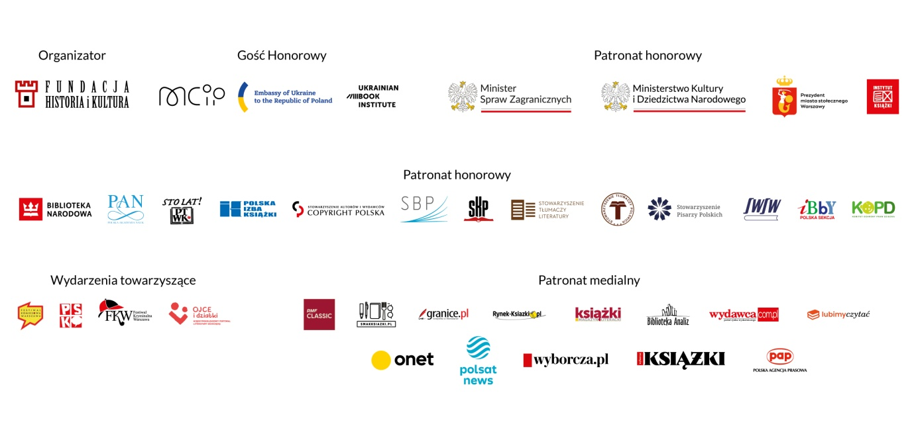
targiksiazkiwarszawa.pl

